





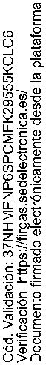
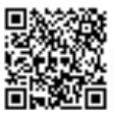
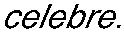
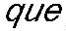
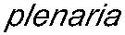
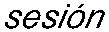
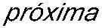
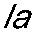
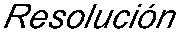
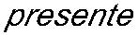
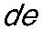
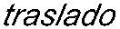
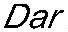
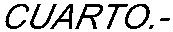
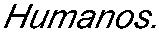
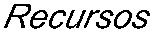
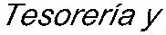
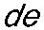
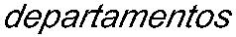
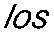
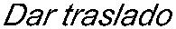
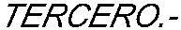
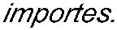
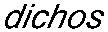
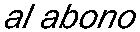
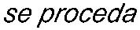
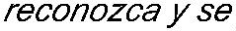
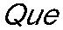
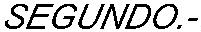
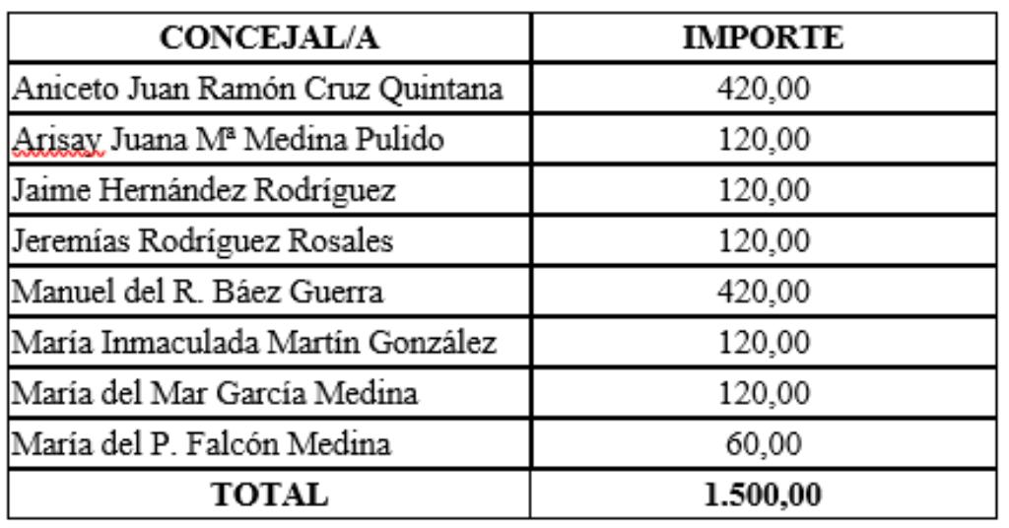
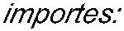
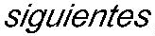
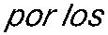
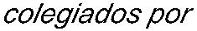
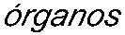
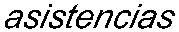
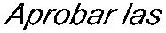
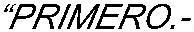


DECRETO
Vistas la certificaciones emitidas por la Secretaría General, incluidas en el expediente de
gestiona arriba relacionado, relativa a las asistencias de l@s Concejal@s a los Órganos
Colegiados, celebrados los días 25 de noviembre, 10,17,23 y 30 de diciembre.
A los efectos previstos en la Sesión Plenaria de trece de julio de 2023 de “Determinación de
las Dietas por asistencia a Órganos Colegiados” los miembros de la Corporación percibirán
por su asistencia al órgano plenario, comisiones informativas y juntas de gobierno local las
cuantías de 60,00 € 30,00 € y 120,00 €, respectivamente. Esta asistencia se acreditará
mediante el correspondiente certificado expedido por la Secretaría General.
En atención a lo expuesto, propongo previo informe de Fiscalización, la adopción del
siguiente acuerdo:
Vista la propuesta del Concejal de Hacienda de fecha 7 de enero de 2024 que dice:
HECHOS Y FUNDAMENTOS DE DERECHO
DON VICENTE ALEXIS HENRÍQUEZ HERNÁNDEZ, ALCALDE-PRESIDENTE DEL
ILUSTRE AYUNTAMIENTO DE LA VILLA DE FIRGAS (LAS PALMAS)
Resolución con número y fecha establecidos al margen
Procedimiento: Plan de Tesorería
Expediente nº: 40/2025

DOCUMENTO FIRMADO ELECTRÓNICAMENTE
Visto el informe número 2024/0001 de la Intervención Municipal, fiscalizado de conformidad.
Es por lo que, en virtud de las atribuciones que ostenta esta alcaldía, de conformidad con el
artículo 21.1 de la Ley 7/1985, de 2 abril, Reguladora de las Bases de Régimen Local, en
concordancia con el resto de normativa aplicable, por el presente se adopta la siguiente
RESOLUCIÓN
PRIMERO.- Aprobar las asistencias a órganos colegiados por los siguientes importes:
SEGUNDO.- Que se reconozca y se proceda al abono de dichos importes.
TERCERO.- Dar traslado a los departamentos de Tesorería y Recursos Humanos.
CUARTO.- Dar traslado de la presente Resolución en la próxima sesión plenaria que se
celebre.
Lo manda y firma el Sr. Alcalde-Presidente en la fecha que figura al margen del presente
documento.
La presente Resolución se firma por el Secretario General a los solos efectos de su
transcripción al Libro de Resoluciones exclusivamente como garantía de su autenticidad e
integridad, en cumplimiento de la función de fe pública establecida en el artículo 3.2 e) del
Real Decreto 128/2018, de 16 de marzo, por el que se regula el Régimen Jurídico de los
Funcionarios de Administración Local con Habilitación de Carácter Nacional, y sin que ello
conlleve un juicio de legalidad sobre el contenido del acto administrativo.
En la Villa de Firgas, a la fecha de la firma electrónica.

